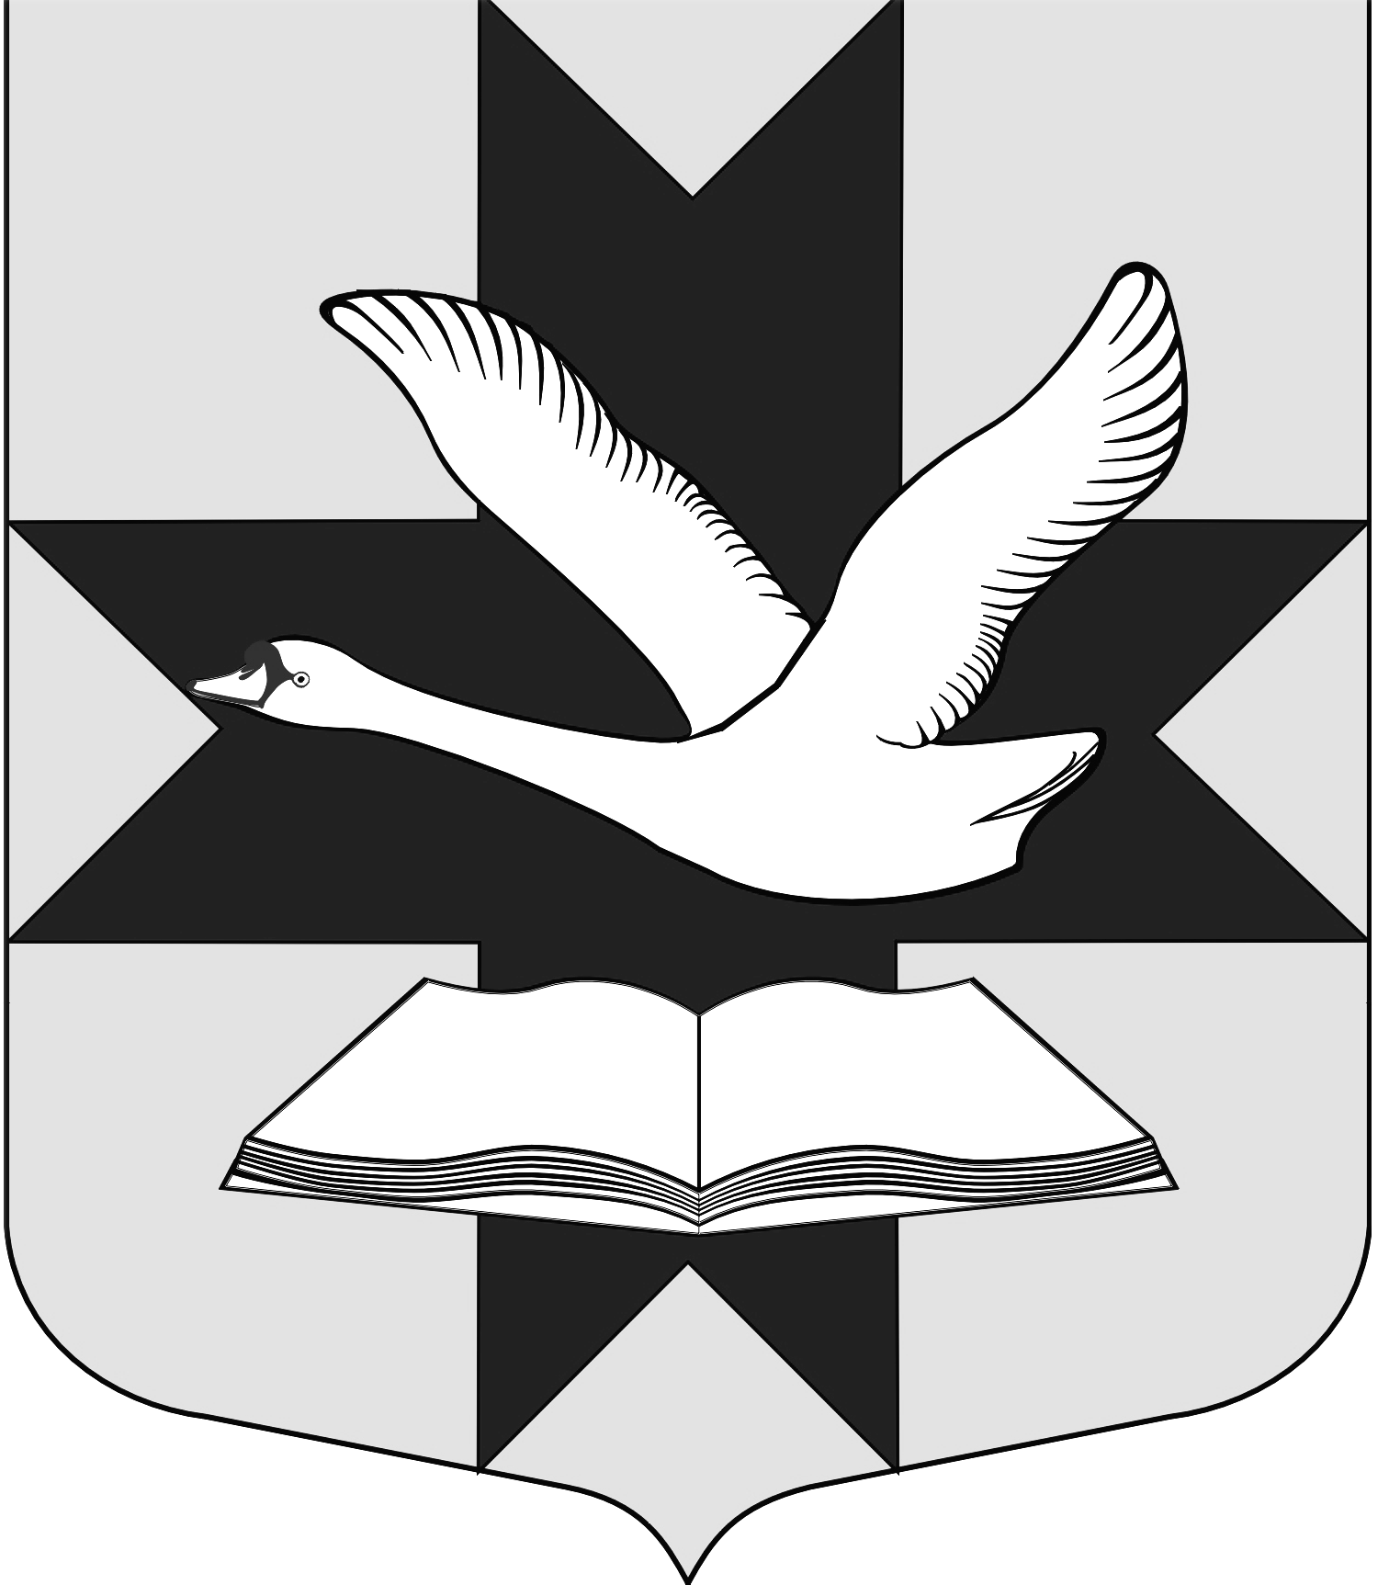

Совет депутатов муниципального образования
БольшеколпанскоЕ сельскоЕ поселениЕ
Гатчинского муниципального района
Ленинградской области

ВТОРОГО СОЗЫВА

РЕШЕНИЕ

«10» апреля 2014 г. № 12

О проекте отчета об исполнении Бюджета
муниципального образования Большеколпанское сельское поселение Гатчинского муниципального района Ленинградской области за 2013 год.

В соответствии со статьей 28 Федерального закона «Об общих принципах организации местного самоуправления в Российской Федерации от 06.10.2003г. № 131- ФЗ; Бюджетным Кодексом РФ, Положением «О бюджетном процессе в МО Большеколпанское сельское поселение Гатчинского муниципального района Ленинградской области, Уставом муниципального образования Большеколпанское сельское поселение,

Совет депутатов МО Большеколпанское сельское поселение

Р Е Ш И Л:

1. Принять Проект отчета об исполнении Бюджета муниципального образования Большеколпанское сельское поселение Гатчинского муниципального района Ленинградской области за 2013 год за основу (прилагается).
2. Назначить по Проекту отчета об исполнении Бюджета МО Большеколпанское сельское поселение Гатчинского муниципального района Ленинградской области за 2013 год, Публичные слушания на «24» апреля 2014 года в 16.00 часов, по адресу: д. Большие Колпаны, ул. Садовая, дом 8, МКУК "Большеколпанский центр культуры, спорта и молодежной политики" «Малый зал».
3. Опубликовать настоящее решение, Проект отчета об исполнении Бюджета МО Большеколпанское сельское поселение Гатчинского муниципального района за 2013г в газете и разместить на официальном сайте МО Большеколпанское сельское поселение Гатчинского муниципального района Ленинградской области.
4. Ответственность за организацию и проведение Публичных слушаний возложить на начальника отдела по вопросам местного самоуправления Смык И.Л.
5. Решение вступает в силу с момента его принятия.

Глава муниципального образования
Большеколпанское сельское поселение
Гатчинского муниципального района _________________________ О.В. Лиманкин

